Муниципальное бюджетное общеобразовательное учреждение Копьёвская средняя общеобразовательная школа с углубленным изучением отдельных предметов

Индивидуальный проект

"Двигатели своими руками и их особенности".

Проект выполнял: Помыткин Сергей
учащийся 11 класса

Руководитель: учитель физики Семенова О.С.

Копьёво 2022
Введение
Издавна человек пытался изобрести новые средства передвижения для экономии сил, времени или перевозки грузов. Сначала это были животные, телеги, суда, железные дороги, автомобиль и потом уже самолёт. Привычные нам средства передвижения и двигатели, вошедшие в нашу повседневную жизнь, были предметом мечтаний наших предков и результатом экспериментов отъявленных изобретателей и гениев.
Человечество настолько продвинулось в своём прогрессе, что мы создаём и можем создать самые различные виды двигателей даже не выходя из дома.
Знания дают намвозможность изобрести их, моделирование позволяет создавать визуальное представление предмета, 3D печать - воссоздать этот предмет вживую. Могу ли и я самостоятельно создать двигатель или улучшить существующий?
Актуальность: всвязи с экологическими проблемами человечество ищет новые источники энергии и, следовательно, ищет новые способы передвижения на их основе. К тому же никто не отменял усовершенствование двигателей, при создании которых человек располагает всё новыми знаниями и материалами.
Цель: создание и исследованиеразличныхвидов двигателей.
Задачи:
- Освоить моделирование в приложении Blender для дальнейшей печати на 3D принтере;
- Создать и провести несколько экспериментов на реальных моделях;
- Научиться выдвигать и подтверждать гипотезы;
- Научиться анализировать и делать выводы из экспериментов.
Гипотеза: при изучении физики с 7 класса я познакомился, что представляет из себя двигатель. За время обучения я задался вопросом,возможно ли создание двигателя в сельской, школьной физической лаборатории.
Объект: Двигатель.
Предмет: Разновидности двигателей, принципы и особенности их работы, сильные и слабые стороны использования данного двигателя.
Новизна: в большей мере мои двигатели базируются на новых идеях передвижения, которым только предстоит пройти путь от идеи до полноценного двигателя. Но не только идеей может быть свежо создание двигателя: в его проектировании и создании могут использоваться современные инструменты и материалы, что отражено в моей работе.
Перспективный план развития: в мире существует множество новых двигателей, и столько же предстоит только открыть человечеству. Я определил для себя, что желаю сделать двигатель на воздушной подушке, а также повторить американскую разработку BionicBoots, ведь двигатели не ограничиваются только рамками машин – это может быть и приспособление в виде обуви.
Методы исследований:
- Поиск и работа с литературой;
- Моделированиев приложении Blenderи работа в приложении Cura;
- Эксперимент;
- Анализ запуска двигателя для его усовершенствования;
- Оформление материала.
Теоретическая часть
1. Вакуумный поезд: вакуумный поезд – это новый, пока ещё не реализованный высокоскоростной вид транспорта, предполагающий движение с помощью магнитной левитации внутри труб в вакууме или в сильно разрежённом воздухе.
История
Началом развития пневмотранспорта стала пневмопочта. Первая капсула с сообщением была пущена по трубе в соборе Святого Стефана, в Вене в 1792 г. Пневмопочта существует и в наше время: она используется в госпитале Шарите, в Берлине, а также в Российской государственной библиотеке.
Идея поезда, перемещающегося в тоннеле с разреженным воздухом, впервые была запатентована в 1835 году Генри Пинкусом. Первая линия действующего поезда была открыта в 1840 году Сэмюелем Клеггом и Джозефом Самудой. Первая линия метрополитена в Нью-Йорке также представляла собой пневмопоезд.
Впервые идея вакуумного поезда была публично высказана в 1909 году в журнале «ScientificAmerican» американским пионером космонавтики РобертомГоддардом. После смерти изобретателя в 1945 году в его бумагах были найдены прототипы вакуумного поезда, движущегося со средней скоростью 1 600 км/ч.
Идея перемещать тело внутри трубы при помощи электромагнитного поля принадлежит нашему соотечественнику, профессору Борису Вейнбергу, который провёл ряд опытов в 1911—1913 годах в Томском технологическом институте. О своих достижениях профессор рассказал на лекции, состоявшейся весной 1914 года в Петербурге. Большую распространенность его чтение получило благодаря упоминанию в «Занимательной физике» Перельмана.
«Не могу забыть того ошеломляющего впечатления, которое произвёл на холодную петербургскую публику этот смелый и оригинальный проект, когда изобретатель в блестящей лекции нарисовал перед слушателями картину будущей борьбы с пространством.»
Яков Перельман
Дальнейшим опытам профессора воспрепятствовала Первая мировая война. Медь, использующаяся его в конструкции, была необходима военным.
В 1939—1943 годах в нацистской Германии шла работа над созданием такого поезда, однако идея не была реализована.
В 1969 году декан факультета науки и техники Университета МэйдзёКюнодзёОдзава поместил в вакуумный тоннель реактивный поезд, достигший скорости 2 300 км/ч. В следующем году Одзава провёл этот эксперимент с животными.
Настоящее время
Китай подготавливает к осуществлению проект рельсового поезда в тоннеле пониженного давления. Предположительно, поезд будет способен развивать скорость 1000 км/ч.
Летом 2013 года американский предприниматель Илон Маск представил проект транссистемыHyperloop. В начале 2015 года были объявлены планы строительства первой трассы, протяженностью 8 километров.
В России 30 октября 2015 года состоялось заседание Объединенного ученого совета ОАО «РЖД», посвященное вопросу применения вакуумной среды для создания железнодорожных систем. По итогам заседания было принято решение об организации рабочей группы по вопросу применения вакуумной среды.
Подробнее:
Самой известной разработкой является «Hyperloop» Илона Маска.Принцип действия поезда Илона основан на силе тяги магнитного поля в герметичной трубе при почти полном вакууме (форвакуума).В данный момент в проекте участвуют такие команды как: HyperloopTT, VirginHyperloopOne, SpaceX.
Плюсы:
- Высокая скорость (около 1000 – 1500 км/ч.);
- Дешёвая стоимость билета для пассажира;
- Отсутствие износа труб;
- Автоматическая маршрутизация.
Минусы:
- Высокая стоимость инфраструктуры;
- Помехи, возникающие в магнитном поле;
- Большой риск при разгерметизации.
- Кораблик на чернилах:
Кораблик на чернилах – один из экспериментов, который часто показывают детям. Обыкновенно заметки о нём находятся в различных журналах и научно не задокументированы. Для этого эксперимента берут листок от какого-нибудь растения и капают ближе к черешку чернила и опускают в воду. Благодаря тому, что чернила имеют меньшую плотность, они стекают по импровизированному каналу и, попав в воду, растекаются тончайшимслоем, приводя листок в движение. Это возможно благодаря силе натяжения.
Плюсы:
- Отсутствие сложного процесса.
Минусы:
- Загрязнение бассейна топливом при движении.
Исследовательская часть
1. Модель поезда:Моя модель концептуально отличается от модели классического вакуумного поезда. В моём случае энергия для движения капсулы будет браться прямо из окружающей среды! В основе также лежит труба с форвакуумом, однако дальнейший разгон будет происходить благодаря искусственной разгерметизации пространства со стороны капсулы.
Для создания модели я купил сантехническую трубу диаметром 40 мм., длиной 1м., капельницу, два обратных клапана, тройник и силиконовый шланг для аквариума. Сперва я взял из капельницы нужную деталь и, просверлив отверстие в районе расширения трубы, вклеил её. Параллельно я собрал насос.
В роли капсулы я взял бумажный конус, наполовину набитый пластилином, диаметр основания которого совпадает с диаметром трубы. В конце я присоединил насос к системе.
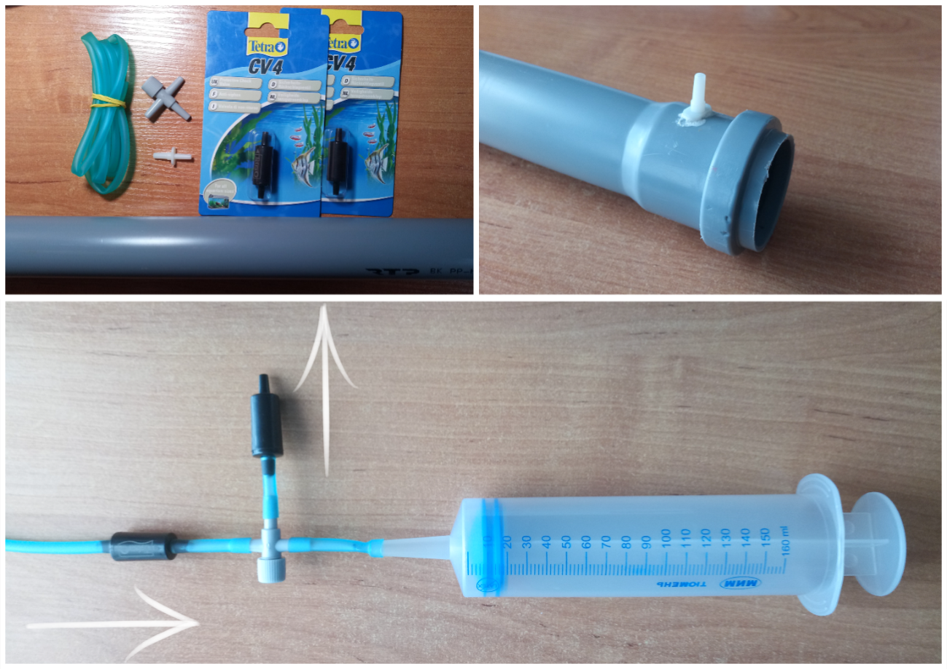
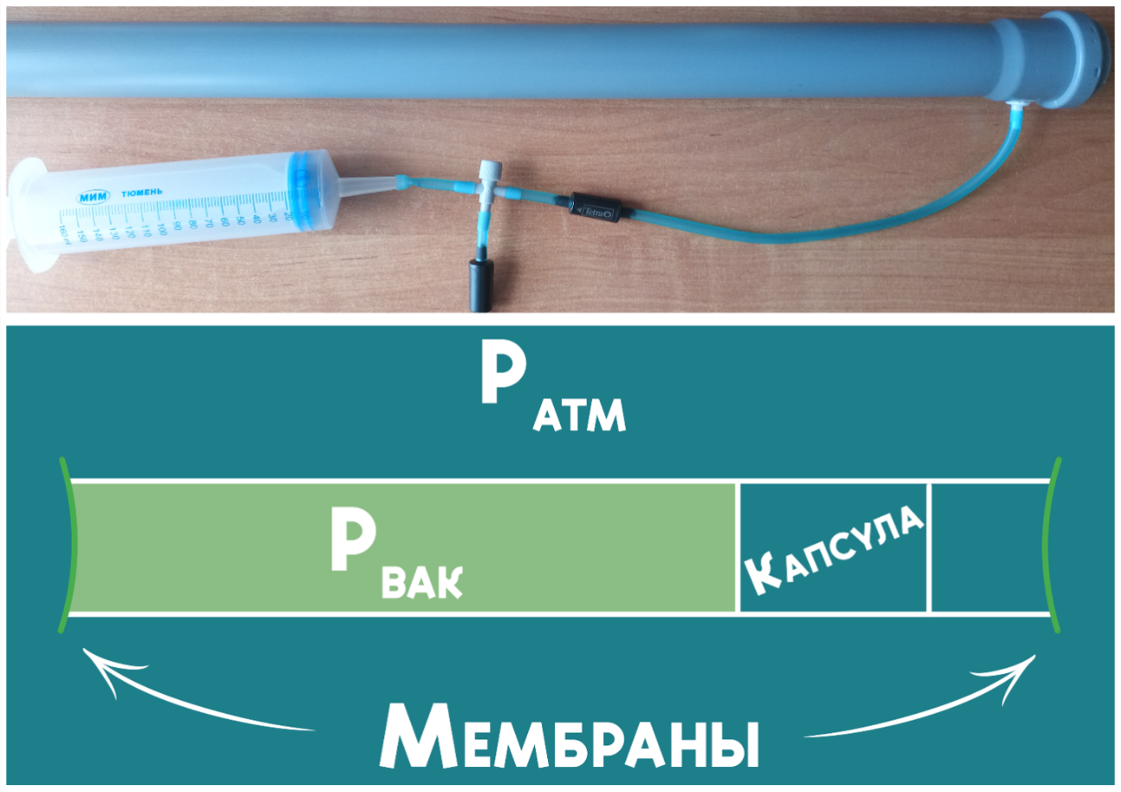
Принцип действия: в начало трубы, у насоса,закладывается наша капсула, труба герметично закрывается с обоих концов скотчем.Стоит уточнить, что капсула не является поршнем. При помощи насоса создаётся вакуум внутри трубы. И дальше я искусственно нарушаюгерметичность позади капсулы. Из-за разницы внутреннего и внешнего давления атмосферный воздух с силой врывается внутрь и двигает нашу капсулу.
При первом запуске в роли мембран я использовал кусочки скотча. При откачке воздуха я заметил, что нехватка материала по бокам сказывается на герметичности. Вторая попытка сделать мембраны из двух кусочков, приклеенных крест-накрест, также оказалась неудачной из-за пропускания воздуха и высокой плотности полученной заглушки. Это играет большую роль, так как нам трудно будетосуществлять разгерметизацию и дальнейшее движение капсулы. В третий раз я усилил эту же конструкцию поперечным слоем скотча у самого конца трубы. Наконец, мне удалось добиться частичного разрежения и запустить капсулу. Созданное внутри давление оказалось настолько большим, что порвало бумажную «юбку» нашего конуса ещё до того, как он достиг второй мембраны.
В четвёртый раз я решил использовать полиэтиленовые пакеты. Положив их так, чтоб получался двойной слой плёнки, я замотал их скотчем поперёк трубы. Мне удалось откачать воздух, однако вся энергия шла на растяжение плёнки внутрь. Плюсом подобного подхода была нужная мне герметичность.
На пятую попытку я объединил два метода создания заглушек. Жёсткость придавал один слой скотча, намотанный поверх пакет и скотч – герметичность. Сделав новый конус из картона, я добился самого стабильного запуска. Не без проблем капсула начала пробивать вторую заглушку. Теперь нужно было обеспечить капсулу ещё большей энергией. Для беспрепятственного движения при выходе я решил уменьшить жесткость мембраны и сделать форму капсулы острее. В строительном магазине я купил более широкий скотч. Также одной из проблем с энергией был мой шприц: он переставал откачивать воздух через какое-то время. Решением этого вопроса я видел в увеличении объёма шприца.
Шестой запуск. Сделав выходную мембрану только их одного слоя нового скотча, я не смог добиться герметичности, вследствие чего я вернулся в прошлому методу.
На седьмой раз я вернул прежний метод создания заглушек.Моя импровизированная капсула также застряла в мембране. По стоящему в помещении шуму при запуске я понял, что энергия возросла. На данном этапе мной было подмечено, что капсула из картона очень плохо прилегает к стенкам трубы, следовательно, весь воздух просто проносился вокруг неё. Сделав новый конус из карандаша, бумаги и пластилина, который заполнил практически весь объём капсулы, оставив лишь маленький бортик, и выходную мембрану из полиэтиленового пакета в четыре слоя, я произвёл самый удачный запуск из всех! Капсула с шумом вылетела из трубы, пробив наконечником пакеты и устремившись далеко прочь.
Напоследок я решил убрать два слоя плёнки у выходной мембраны и заменить их на один слой бумажного скотча. Запуск с бумажным скотчем оказался самым стабильным: мембрану перестало вытягивать внутрь, отчего шанс произвольного запуска стал минимальным.
- Кораблик на чернилах
Форму двигателя я представилв виде кораблика, на карме которого расположился бассейн с топливом и скат. Модель кораблика я разработал в программе Blender для дальнейшей печати на 3D принтере.
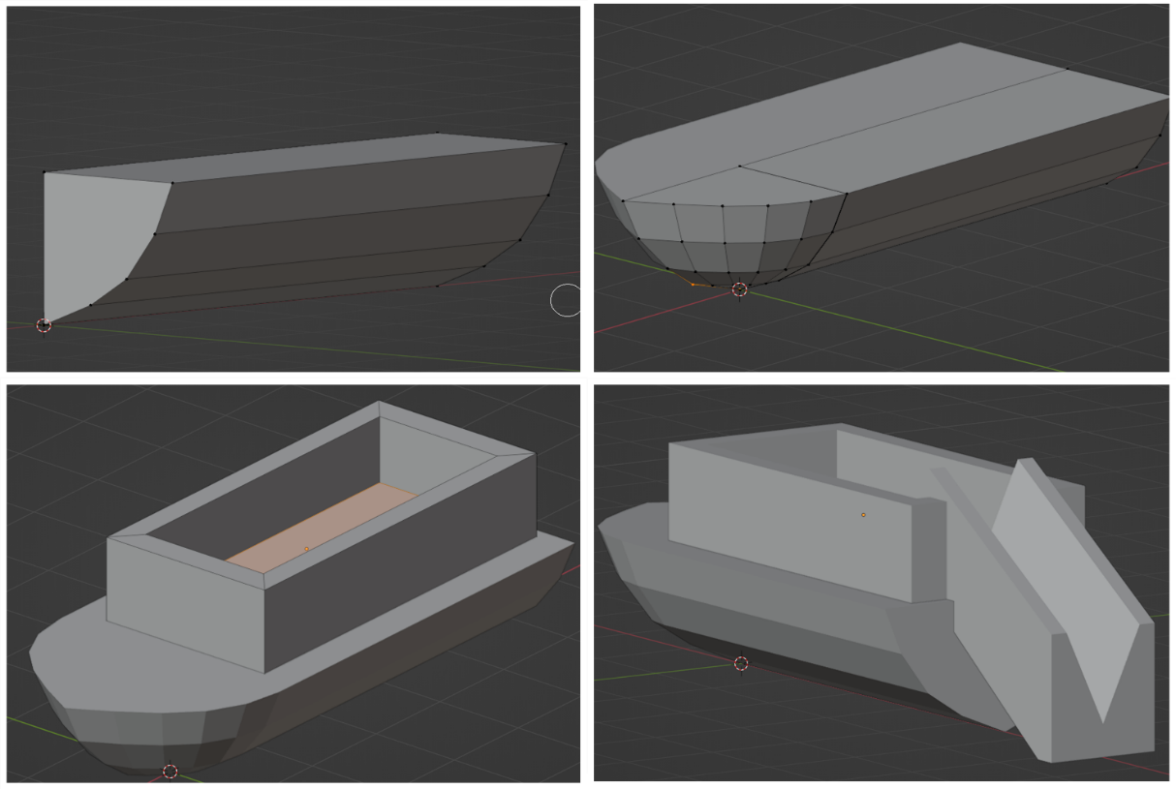
Полученный файл я экспортировал в формат STL и открыл его в программе Cura, предназначенной для подготовки модели к печати. Выставив длину кораблика 100 мм. и процентом заполнения 80, я отправил кораблик на печать.
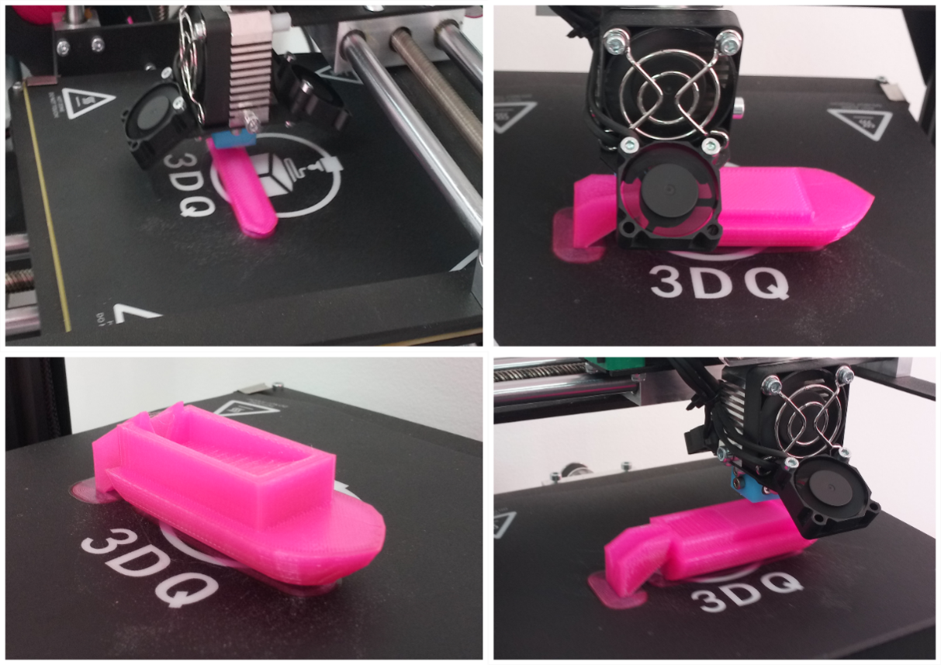
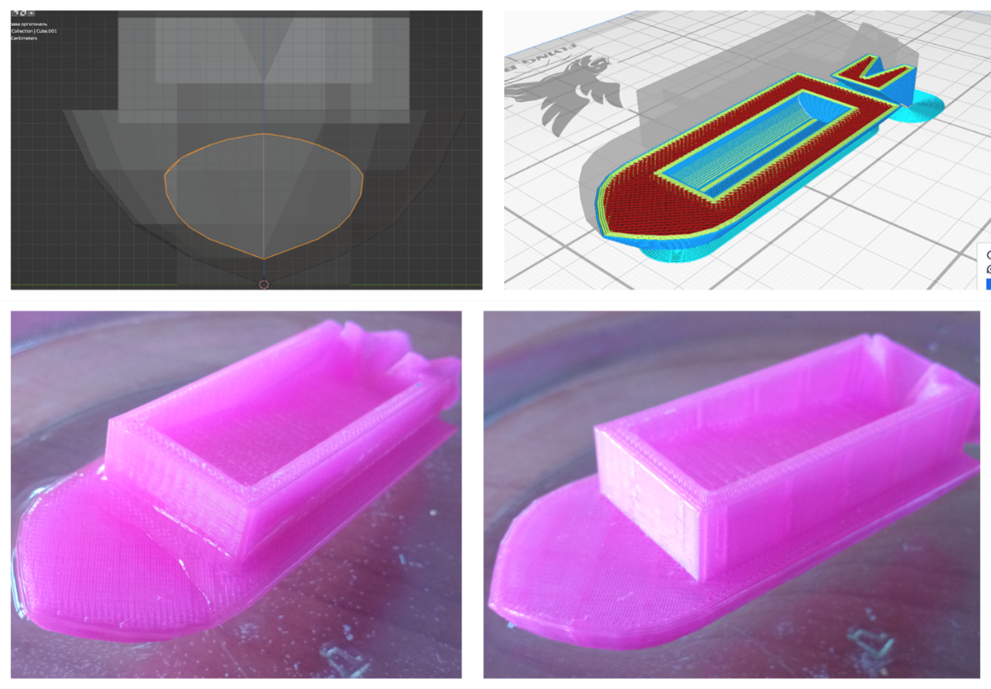
К сожалению, кораблик оказался слишком тяжёлым, но это не помешало ему начать своё движение. Для облегчения веса я решил добавить внутрь модели воздушную полость и напечатать кораблик с процентом заполнения – 60 и позже с процентом – 10.
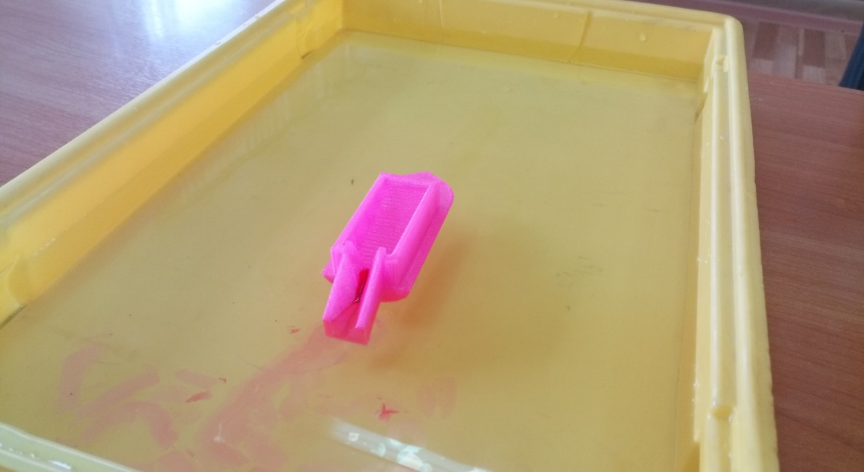
Третья модель показала себя лучше всех предыдущих!
Вывод
Итак, проведя серию опытов с моделью поезда, я пришёл к следующим заключениям: купленная сантехническая труба отлично показала себя в роли тоннеля; самодельный насос, собранный из запчастей в зоомагазине, также оказался довольно эффективен. Однако объём шприца оказался крайне критичен, поэтому стоит брать его с максимально возможным объёмом. Для моей системы, где была важна герметичность при самых доступных материалах, лучше всего показала себя связка бумажного скотча и полиэтиленового пакета: первый обеспечивал упругость мембранам, а второй – герметичность.Капсула (поезд) обрела острую форму из-за особенностей конструкции модели. Лучше всего показала себя капсула, сделанная из бумаги и почти полностью наполненная пластилином, с воткнутым в неё острым карандашом.
Кораблику сразу удалось придать нужную форму, но впоследствии пришлось добавить воздушную полость и скорректировать процент заполнения пластиком до 10, дабы уменьшить вес.
Заключение
Научный прогресс дал нам возможность создавать двигатели в домашних условиях, что я наглядно показал. Пусть не каждый из представленных двигателей имеет право на внедрение в нашу повседневную жизнь, зато некоторые, как поезд, уже проходят успешные испытания многими странами. Благодаря новому оборудованию, ПО и знаниям человечества я смог создать нечто похожее у себя дома. В будущем я собираюсь улучшить созданные двигатели и дополнить их новыми, куда более сложными и интересными образцами. Так уже приготовлены материалы для создания радиоуправляемой модели катера на воздушной подушке, где я смогу воспользоваться своими знаниями в новых областях, инструментами и способностями в твердотельном моделировании, программировании отладочных плат.
Список литературы
Hyperloop, Вакуумный поезд, Вакуумный поезд БУДУЩЕГО | Hyperloop

